Задание 2.
Экспериментально проверьте: как будут двигаться две спички на поверхности воды, если между ними
- капнуть каплю: a) одеколона; b) жидкого мыла;
- коснуться воды: a) кусочком сахара; b) кусочком бумажной салфетки?

7F154
Цель работы: проверить, как будут двигаться спички на поверхности если:
1.Капнуть каплю одеколона, каплю жидкого мыла.
2.Коснуться воды кусочком сахара, кусочком бумажной салфетки.

Приборы и материалы: стакан, вода, спички, одеколон, жидкое мыло, кусочек сахара и бумажная салфетка.

Ход работы:
- В стакан с водой мы опустили две спички, и дождались пока они не установятся параллельно друг другу. Затем капнули каплю одеколона между спичками, и мы увидели, что спички быстро «разошлись» в разные стороны.
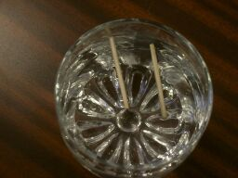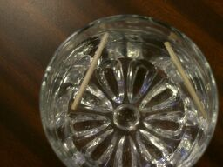

- Затем в стакан с водой и с параллельно расположенными спичками в нём (ну разумеется с чистой водой и новыми спичками), мы капнули жидкое мыло. И опять у нас спички «разошлись» в разные стороны, но следует заметить, что уже с меньшей скоростью.
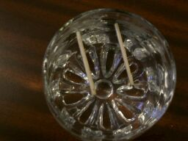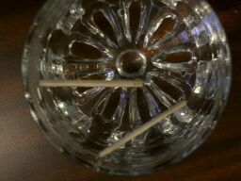

- Сменили воду и погрузили в нее спички. Поместили между спичками кусочек салфетки. И увидели, что спички сошлись.
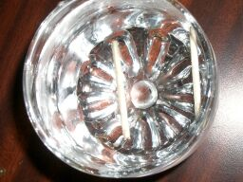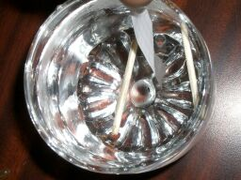

- И в очередной раз: стакан с водой и в ней спички. Мы опустили кусочек сахара и увидели, что спички сошлись.

Объяснение полученных результатов:
1. Капая в воду между спичками одеколон и жидкое мыло, мы можем наблюдать перемещения поверхностного слоя воды. Когда мы капали в воду одеколон, мы увидели, что спички стремительно разошлись от капли в стороны это произошло потому, что у одеколона и воды большая разница поверхностном натяжении. Сила, действующая на спички со стороны молекул воды больше, чем сила, действующая на них со стороны молекул спирта, поэтому концы спичек как-бы «растаскиваются» водой в разные стороны.
2. А в случае с мылом спички расходились медленно из-за того что разница в поверхностном натяжении мыла и воды меньше и мыло распространяется по поверхности медленнее, чем пленка спирта.
3. В третьем случае, когда мы макали между спичек салфетку спички сошлись т.к. вода поднялась вверх по капиллярам листа бумаги на её место устремилась вода с периферии оказывая давление на спички.
4. В последнем случае, когда мы опускали между двумя спичками кусочек сахара, сначала ничего не произошло, но когда сахар стал растворятся, спички сошлись потому, что сила поверхностного натяжения у сахара больше, чем у воды. (табличное значение σ у раствора сахара=0,7570 н/м, σ у воды=0,7275 н/м).
Сила, действующая на спички со стороны молекул воды меньше, чем сила, действующая на них со стороны раствора сахара, поэтому концы спичек сходятся.

